Input per bilancio di missione
16-gennaio-2026

1° PRIORITÀ: Ridurre le disuguaglianze
“La Fondazione si pone l’obiettivo strategico di affrontare dinamiche che influenzano le disparità e le distanze tra persone.” [DPP 2025]”
Quali sono le dinamiche demografiche in atto che influenzano le disuguaglianze e le distanze tra persone?

Popolazione residente

[Tbl] Popolazione residente (con % straniera)
La popolazione residente nella provincia di Parma nel 2025 (ultimo aggiornamento: 03/06/2025) è di 460.351 abitanti. Il territorio accoglie una percentuale di residenti stranieri più alta della media regionale, al cui interno, la distribuzione per età mostra una concentrazione in fasce più giovani.
Popolazione residente e straniera a Parma ed Emilia-Romagna (2025)
Territorio | Popolazione residente (2025) | Popolazione straniera residente (2025) | % popolazione straniera sul totale (2025)
Parma | 460.351 | 67.439 | 14,65 %
Emilia-Romagna | 4.482.977 | 564.745 | 12,60 %
Fonte: Regione Emilia-Romagna - Statistica e Istat - Demografia in cifre, 2025

Popolazione per fasce d’età
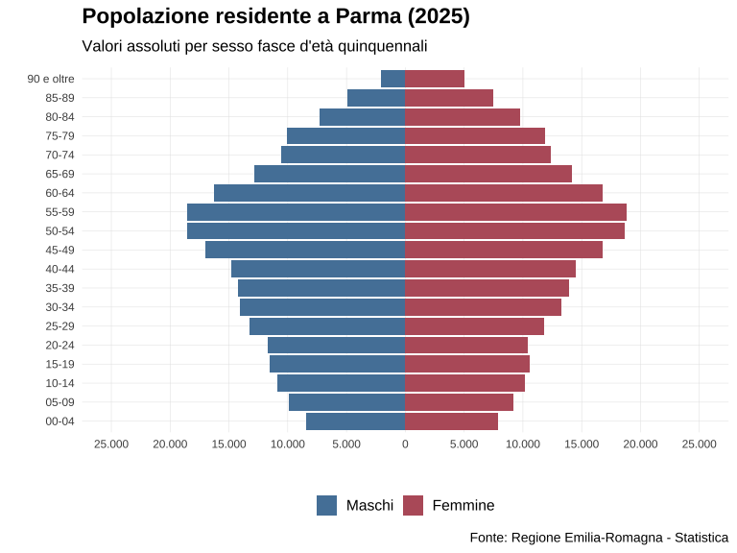
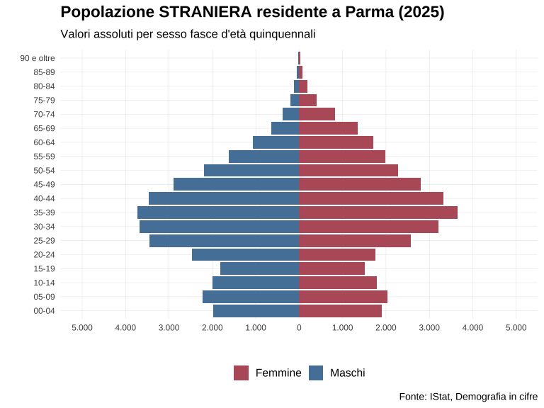

Popolazione per 4 distretti
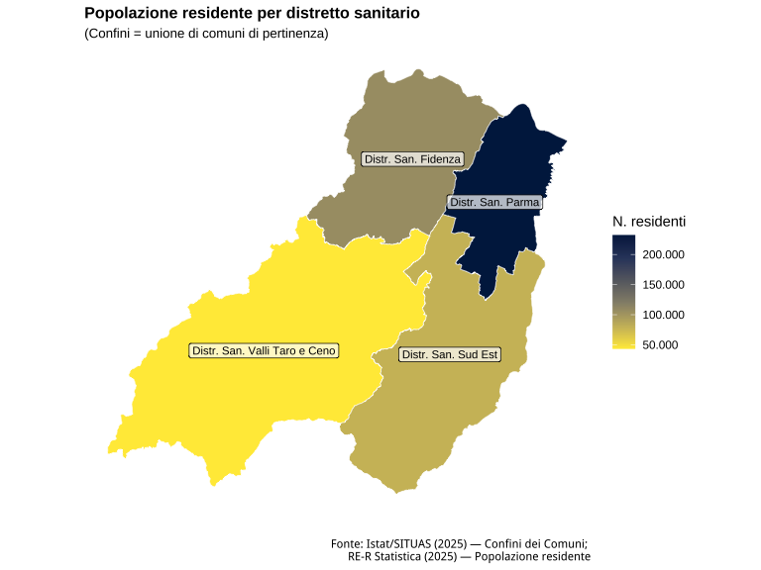
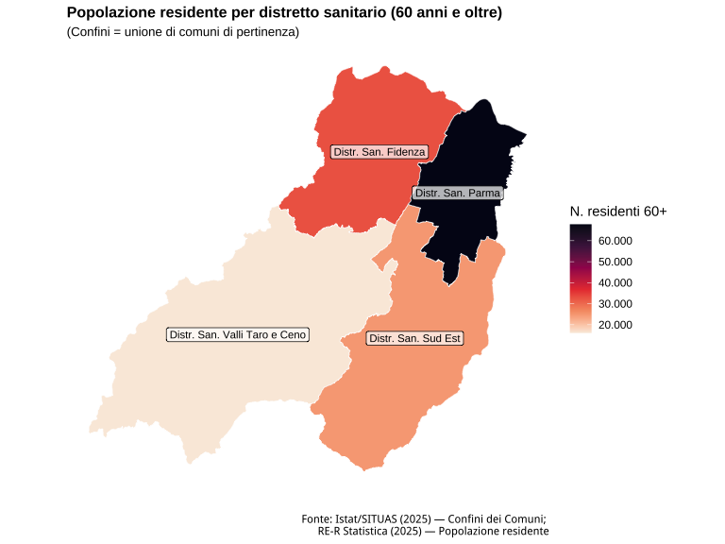
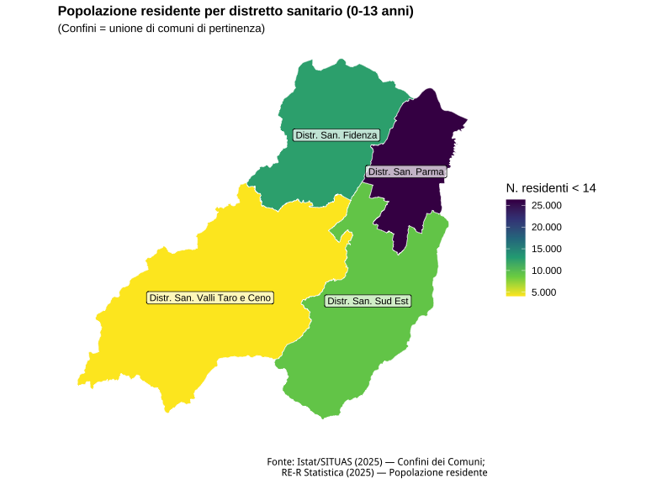

Trend demografici a confronto

Età media
Aumento della popolazione anziana e longevità
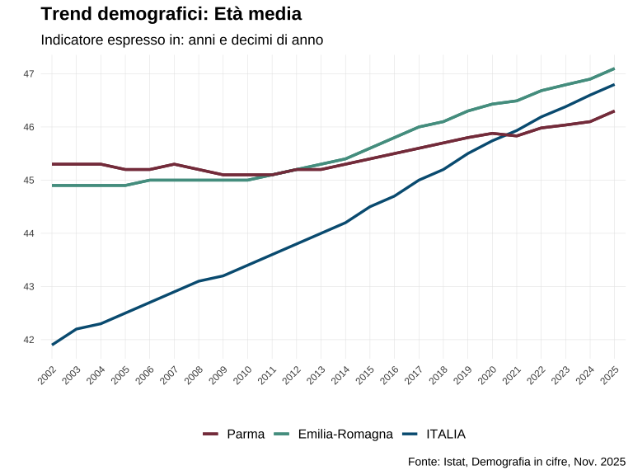

Indice di vecchiaia
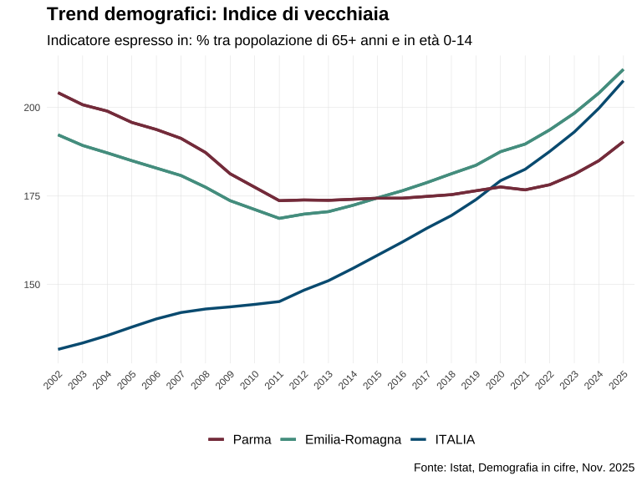

Speranza di vita a 65 anni
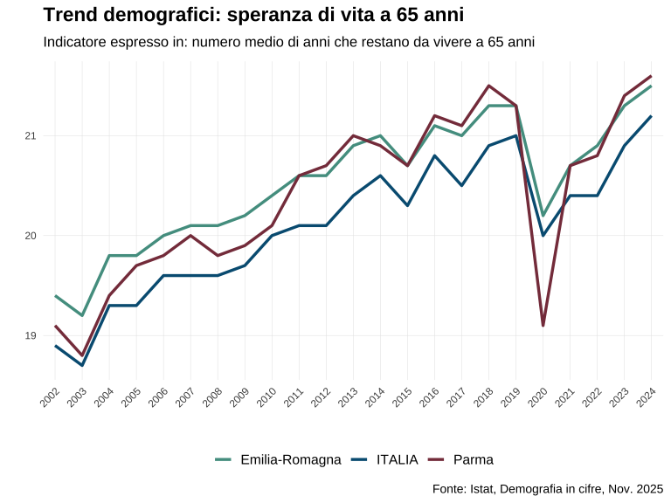

Indice di dipendenza anziani
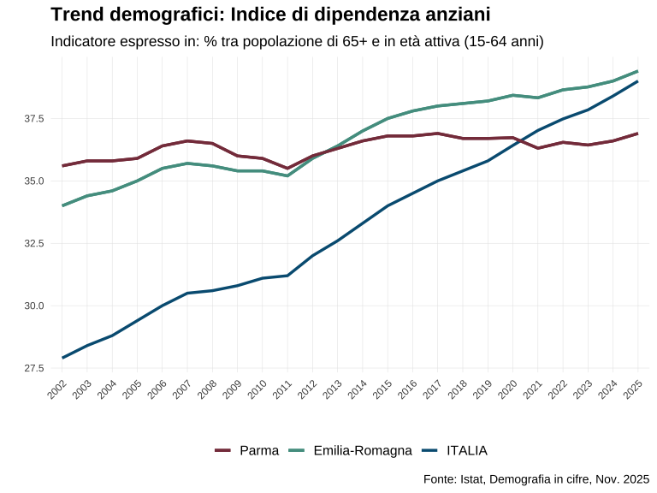

Indice di dipendenza strutturale
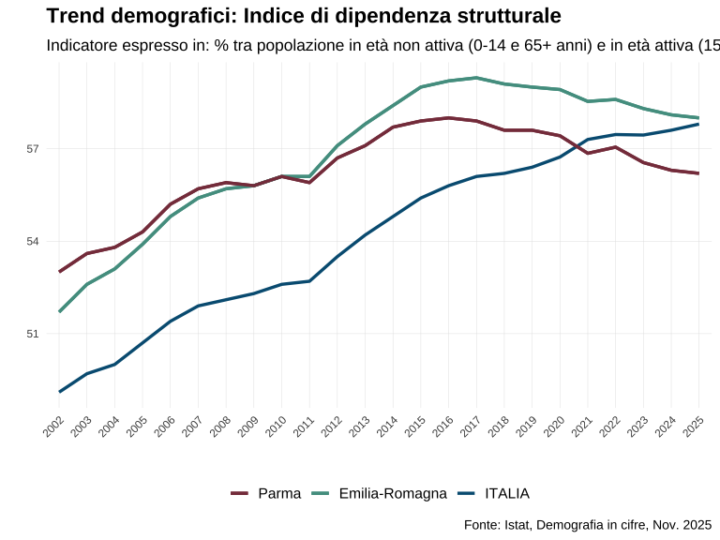

Crescita naturale della popolazione
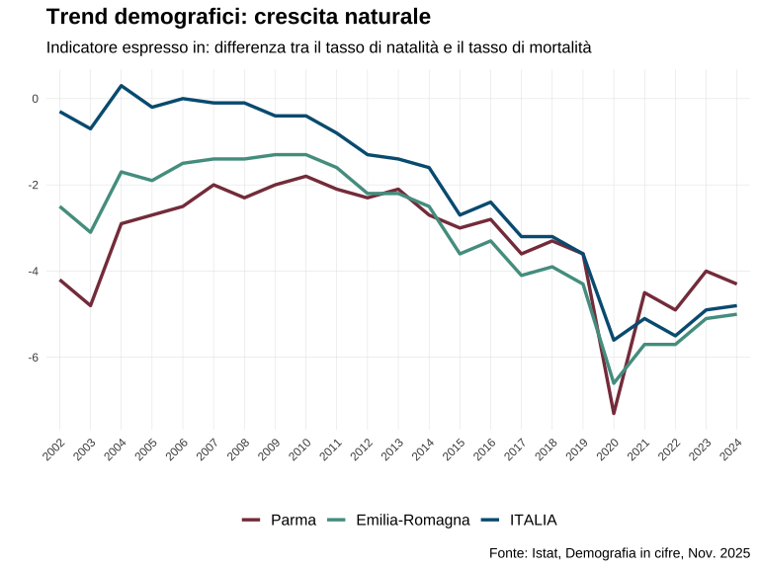

Saldo migratorio
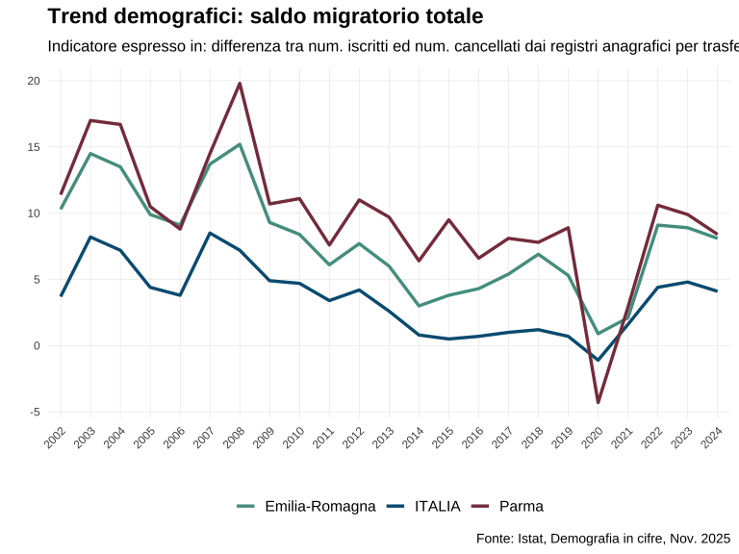

____

2° PRIORITÀ: Rafforzare istituzioni e persone
“La Fondazione si pone l’obiettivo strategico di lavorare per il rafforzamento di entrambe i livelli, persone e istituzioni”come crescita, formazione innovazione, e come messa in rete del proprio contributo. [DPP 2025]”

[Tbl] Reddito medio disponibile pro capite
Qs tabella è copiata a mano da IstatData
Reddito medio disponibile pro capite (€) = si tratta di un aggregato di contabilità nazionale che rappresenta il reddito medio annuo di cui una persona può disporre, al netto di imposte e contributi, tenendo conto anche di pensioni e trasferimenti pubblici.
- NB: anche se viene chiamato “Reddito disponibile lordo pro capite” nei documenti Istat, in realta’ è già al netto delle imposte e dei contributi sociali obbligatori, quindi non è lordo in senso fiscale comune, ma nel senso della contabilita’ nazionale.
- In termini comparativi internazionali, il reddito disponibile pro capite è espresso in unità di potere d’acquisto (Purchasing Power Standard - PPS), che consente di eliminare le differenze di prezzo tra i paesi e di confrontare il potere d’acquisto effettivo dei redditi delle famiglie.
- (+/- comparabile con) Adjusted gross disposable income of households per capita in PPS - Eurostat
Reddito medio disponibile pro capite (€), 2021-2023
territorio | 2021 | 2022 | 2023
Italia | 20.032 | 21.297 | 22.359
Nord-ovest | 23.438 | 24.910 | 26.265
Nord-est | 22.546 | 23.985 | 25.172
Emilia-Romagna | N.D. | 24.898 | 26.073
Parma | 24.381 | N.D. | 27.083
Centro | 20.897 | 22.223 | 23.113
Sud | 15.280 | 16.213 | 16.999
Isole | 15.517 | 16.527 | 17.439
Fonte: Istat, BES (Benessere Equo e Sostenibile), 2025

Retrib e pensioni medie
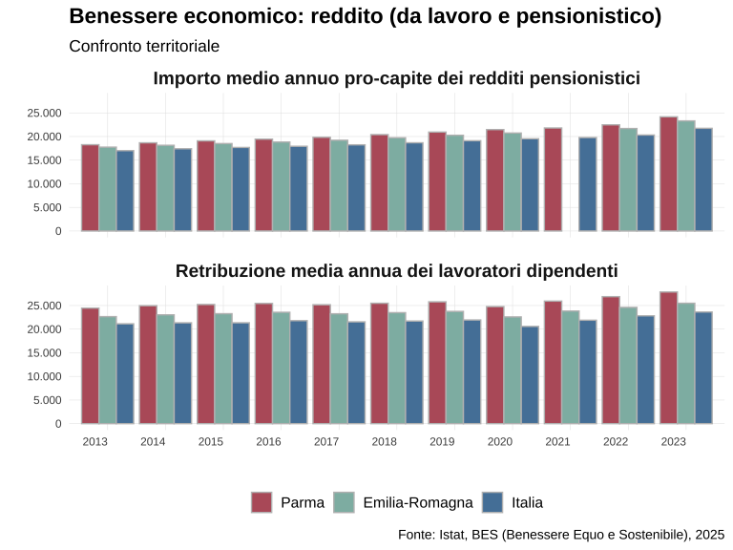
Andamento del Reddito medio disponibile pro capite e Retribuzione media annua dei lavoratori dipendenti in Emilia-Romagna, Italia e Parma (2004-2023)

Occupazione
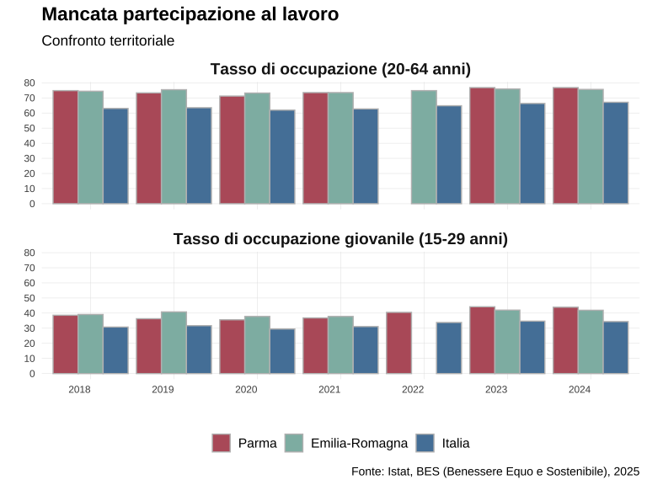

Disoccupazione e mancata partecipazione al lavoro
Il tasso di mancata partecipazione al lavoro misura il Rapporto tra la somma di disoccupati e inattivi “disponibili” (persone che non hanno cercato lavoro nelle ultime 4 settimane ma sono disponibili a lavorare), e la somma di forze lavoro (insieme di occupati e disoccupati) e inattivi “disponibili”, riferito alla popolazione tra 15 e 74 anni.
sono né occupate né in cerca di occupazione (inattivi). Un tasso elevato indica una maggiore difficoltà nel coinvolgimento della popolazione nel mercato del lavoro, il che può essere associato a problemi economici e sociali.
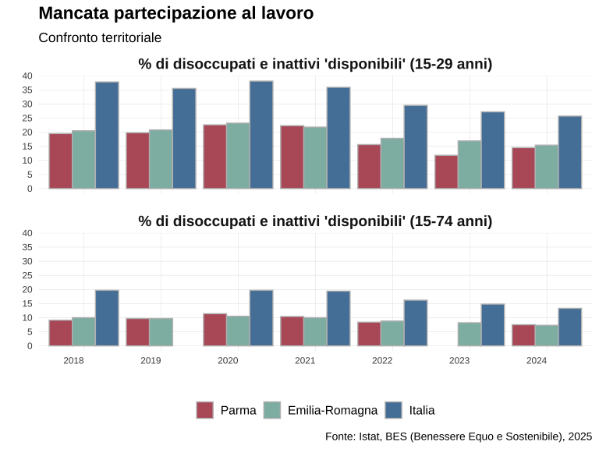

NEET
[Dati un po’ incompleti, sarebbe bello approfondire da fonte primaria: Rilevazione sulle Forze di lavoro]
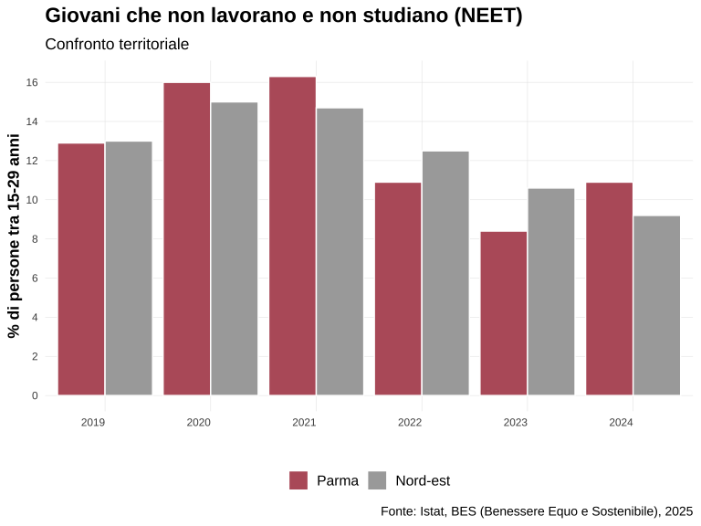

Formazione continua
[Dati un po’ incompleti, sarebbe bello approfondire da fonte primaria: Rilevazione sulle Forze di lavoro]
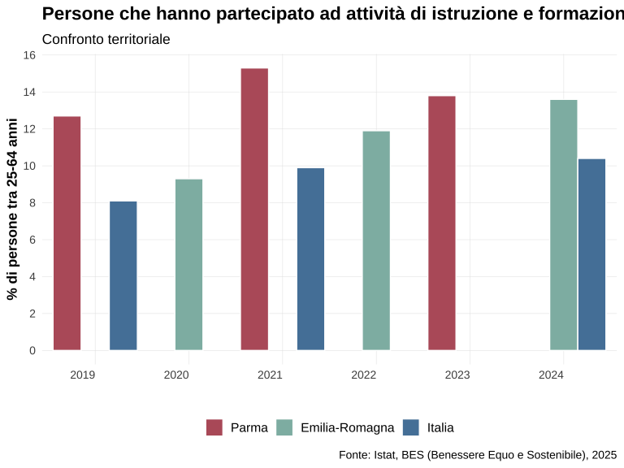

Mobilità dei laureati
Mobilità dei laureati italiani (25-39 anni) = Tasso di migratorietà specifico dei laureati italiani di 25-39 anni (differenza tra iscritti e cancellati per trasferimento di residenza/popolazione residente *1000).Sia il numeratore che il denominatore si riferiscono ai cittadini italiani di 25-39 anni con titolo di studio terziario (laurea, AFAM, dottorato). I valori per l’Italia comprendono solo i movimenti da/per l’estero, poiché il saldo migratorio interno a livello nazionale è pari a zero; la disaggregazione territoriale comprende anche i movimenti interni.
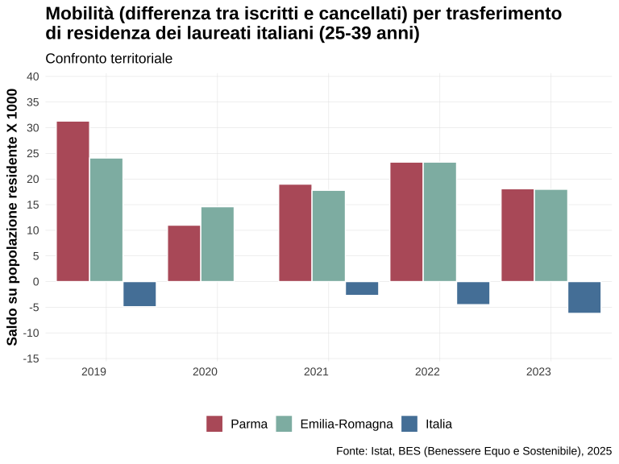

____

3° PRIORITÀ: Accompagnare le trasformazioni del territorio
“La Fondazione si pone l’obiettivo strategico di accompagnare il territorio di parma lungo le trasformazioni e i cambiamenti inevitabili”, supportando una nuova visione strategiica e valorizzando sinergia tra obiettivi. [DPP 2025]”

Servizi sanitari
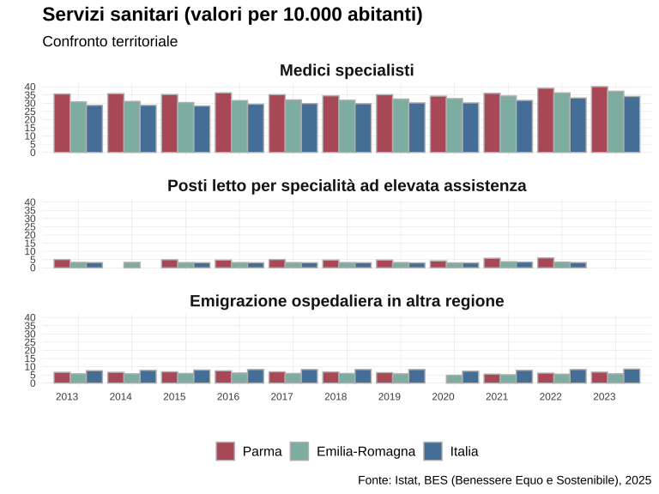

Servizi (internet)
Più librerie, più musei, più strutture, più verde urbano ecc
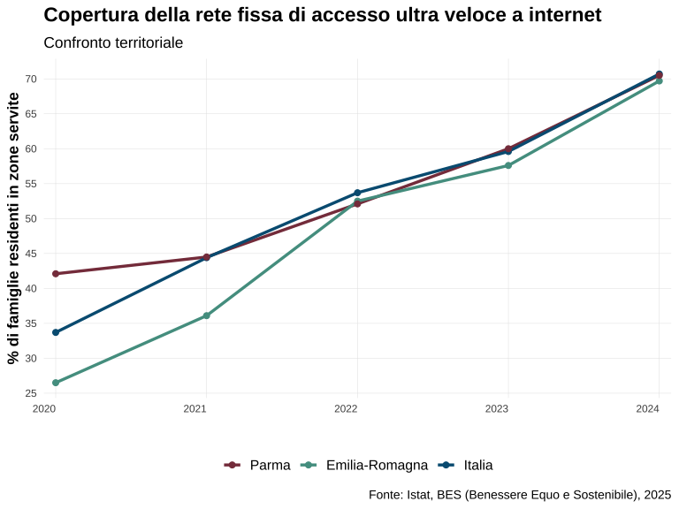

Servizi (raccolta differenziata)
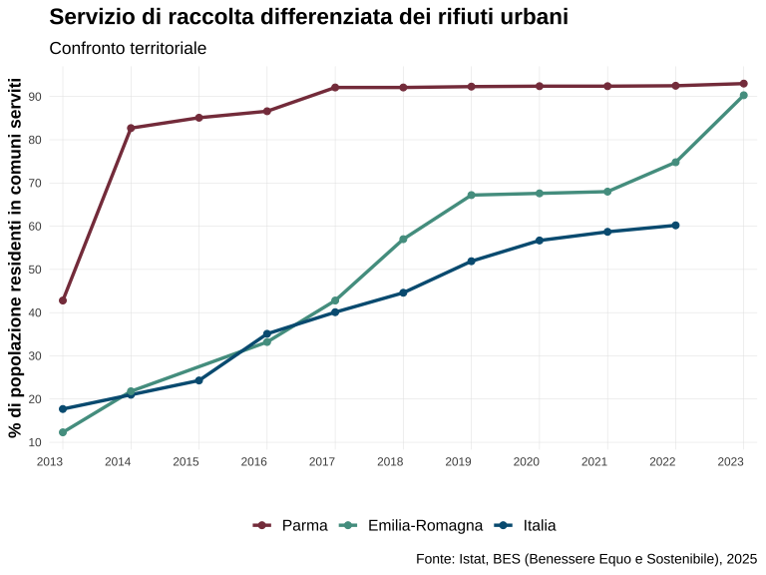

Servizi (irreg elettricita’)
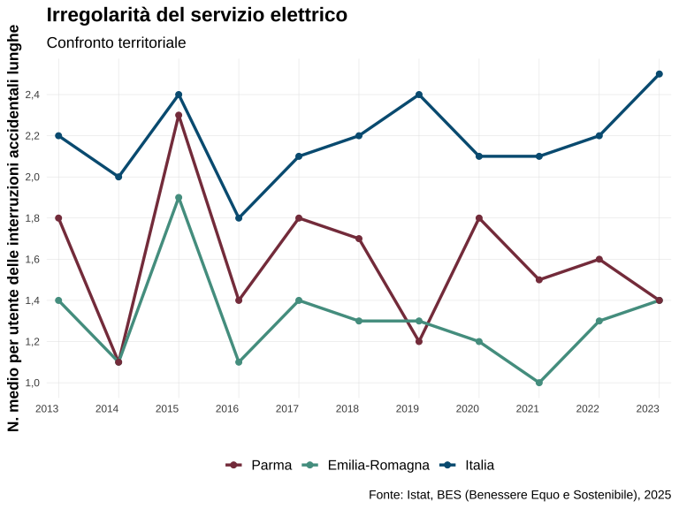

Verde urbano
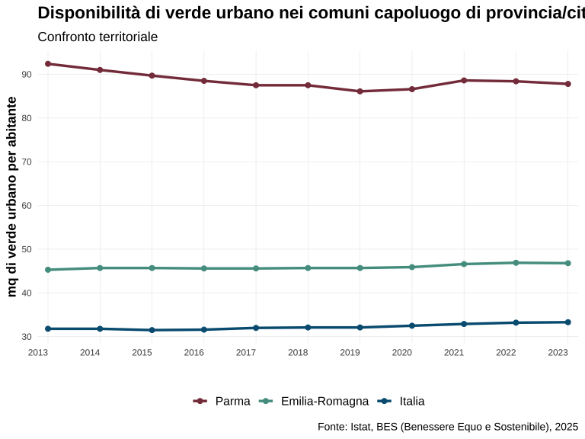

Patrimonio museale e culturale
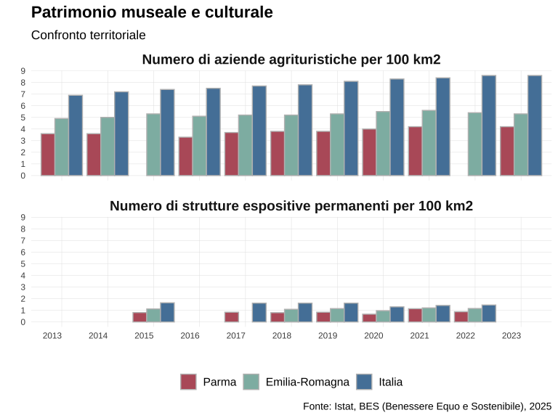

____

AMBITO INTERVENTO: Valorizzare l’innovazione

Propensione alla brevettazione
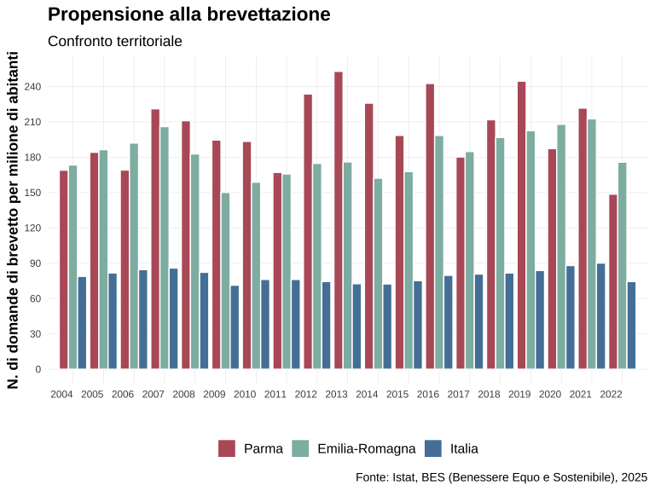

____

Possibili sezioni da sviluppare

Terzo settore
CAPITALE SOCIALE: Tessuto sociale vitale con un terzo settore numeroso e ben rappresentato

IA e automazione

Geolocalizzazione della fragilità
[Se servono si potrebbero ricostruire mappe con indicatori di fragilità socio-economica a livello comunale per Parma e provincia]

